Список организации, осуществляющих прием заявлений
Офис МФЦ в с. Николо-Павловское, ул. Карла Маркса, д. 2 тел. приемной: 8 (343) 273-00-08 График работы:
Пн - выходной Вт: 08:00 - 17:00 ср: 08:00 - 17:00 Чт: 11:00 - 20:00 пт: 08:00 - 17:00 сб: 08:00 - 17:00 Вс - выходной
Офис МФЦ в с. Петрокаменское, ул. Гагарина, д. 12 Тел. приемной: 8 (343) 273-00-08 График работы: пн: 08:00 - 17:00 Вт: 08:00 — 16:00 ср: 08:00 — 16:00 чт: 08:00 — 16:00 пт: 08:00 16:00 Сб — Выходной
Вс — Выходной
Перерыв: 12:00 - 13:00
Офис МФЦ в пгт. Горноуральский, д. 39 Тел. приемной: 8 (343) 273-00-08 График работы:
Пн: выходной
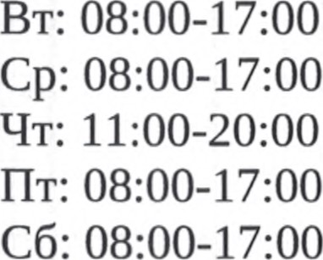
сб:
Вс. выходной
МКУ «Центр развития образования»
г. Нижний Тагил, ул. Ломоносова, д. 49, кабинет 515 (5 этаж) График работы:
Пн-чт: с 8.30 - 16.30 (перерыв с 12.00 до 12.50) Пт: с 8.30 до 15.30 (перерыв с 12.00 до 12.50) Сб-вс: - выходные дни.

